АДМИНИСТРАЦИЯ
СЕМЕНОВСКОГО СЕЛЬСКОГО ПОСЕЛЕНИЯ
ВЕРХНЕХАВСКОГО МУНИЦИПАЛЬНОГО РАЙОНА
ВОРОНЕЖСКОЙ ОБЛАСТИ

ПОСТАНОВЛЕНИЕ

от 07.10.2022 г. № 59
с. Семеновка.

Об утверждении схем границ прилегающих
территорий, расположенных с. Перовка
Верхнехавского района Воронежской области

На основании Федерального закона от 06.10.2003 г. № 131-ФЗ «Об общих принципах организации местного самоуправления в Российской Федерации», в соответствии с Градостроительным кодексом Российской Федерации, законом Воронежской области от 05.07.2018 г. № 108-ОЗ «О порядке определения границ прилегающих территорий в Воронежской области», Правилами благоустройства Семеновского сельского поселения, утвержденными решением Совета народных депутатов Семеновского сельского поселения от 17.08.2020 г. № 118-V-СНД, администрация Семеновского сельского поселения Верхнехавского муниципального района Воронежской области

ПОСТАНОВЛЯЕТ:

- Утвердить текстовую часть схем границ прилегающих территорий согласно приложению № 1
- Утвердить графическую часть схем границ прилегающих территорий согласно приложениям № 2
- Настоящее постановление подлежит размещению на официальном сайте администрации Семеновского сельского поселения в сети Интернет.
- Контроль за исполнением настоящего постановления оставляю за собой.

Глава администрации
Семеновского сельского поселения Н.А. Рязанцева.

Приложение № 1
к постановлению администрации
Семеновского сельского поселения
от 07.10.2022 г. № 59

Схема границ
прилегающих территорий (текстовая часть)
Семеновского сельского поселения
Верхнехавского муниципального района Воронежской области

Условный номер прилегающей территории | Идентификационное обозначение объекта, в отношении которого устанавливается прилегающая территория | Адрес здания, строения, сооружения, земельного участка | Кадастровый номер ЗУ | Кадастровый номер ОКС
1 | 2 | 3 | 4 | 5
ПТ-261 | ОКС | с. Перовка  ул. Луговая 1 | 36:07:4600001:102 | 36:07:4600001:118
ПТ-262 | ЗУ | с. Перовка  ул. Луговая 2 | 36:07:4600001:3 | -
ПТ-263 | ОКС | с. Перовка  ул. Луговая 3 | 36:07:4600001:66 | 36:07:4600001:158
ПТ-264 | ОКС | с. Перовка  ул. Луговая 4 | 36:07:4600001:6 | 36:07:4600001:111
ПТ-265 | ОКС | с. Перовка  ул. Луговая 5 | 36:07:4600001:7 | -
ПТ-266 | ЗУ | с. Перовка  ул. Луговая 6 | 36:07:4600001:39 | -
ПТ-267 | ОКС | с. Перовка  ул. Луговая 7 | 36:07:4600001:8 | -
ПТ-268 | ЗУ | с. Перовка  ул. Луговая 8 | 36:07:4600001:82 | -
ПТ-269 | ОКС | с. Перовка  ул. Луговая 9 | - | -
ПТ-270 | ОКС | с. Перовка  ул. Луговая 10 | 36:07:4600001:83 | 36:07:4600001:155
ПТ-271 | ЗУ | с .Перовка  ул. Луговая 11 | 36:07:4600001:99 | -
ПТ-272 | ОКС | с. Перовка  ул. Луговая 12 | 36:07:4600001:9 | 36:07:4600001:146
ПТ-273 | ЗУ | с. Перовка  ул. Луговая 13 | 36:07:4600001:10 | -
ПТ-274 | ОКС | с. Перовка  ул. Луговая 14 | 36:07:4600001:11 | 36:07:4600001:116
ПТ-275 | ОКС | с.Перовка  ул. Луговая 15 | 36:07:4600001:85 | 36:07:4600001:152
ПТ-276 | ОКС | с.Перовка  ул. Луговая 16 | - | -
ПТ-277 | ОКС | с.Перовка  ул. Луговая 17 | 36:07:4600001:13 | -
ПТ-278 | ОКС | с.Перовка  ул. Луговая 18 | 36:07:4600001:14 | 36:07:4600001:108
ПТ-279 | ОКС | с.Перовка  ул. Луговая 19 | 36:07:4600001:16 | 36:07:4600001:120
ПТ-280 | ОКС | с.Перовка  ул. Луговая 20 | 36:07:4600001:87 | 36:07:4600001:151
ПТ-281 | ОКС | с.Перовка  ул. Луговая 21 | 36:07:4600001:17 | 36:07:4600001:150
ПТ-282 | ЗУ | с.Перовка  ул. Луговая 22 | 36:07:4600001:88 | -
ПТ-283 | ОКС | с.Перовка  ул. Луговая 23 | 36:07:4600001:18 | 36:07:4600001:143
ПТ-284 | ОКС | с.Перовка  ул. Луговая 24 | 36:07:4600001:19 | 36:07:4600001:114
ПТ-285 | ОКС | с.Перовка  ул. Луговая 25 | 36:07:4600001:62 | 36:07:4600001:147
ПТ-286 | ОКС | с.Перовка  ул. Луговая 26 | 36:07:4600001:90 | 36:07:4600001:139
ПТ-287 | ЗУ | с. Перовка  ул. Луговая 27 | 36:07:46 00 001:21 | -
ПТ-288 | ОКС | с. Перовка  ул. Луговая 28 | 36:07:46 00 001:92 | -
ПТ-289 | ЗУ | с. Перовка  ул. Луговая 29 | 36:07:46 00 001:22 | -
ПТ-290 | ЗУ | с. Перовка  ул. Луговая 30 | 36:07:46 00 001:23 | -
ПТ-291 | ОКС | с. Перовка  ул. Луговая 31 | 36:07:46 00 001:24 | 36:07:4600001:134
ПТ-292 | ОКС | с. Перовка  ул. Луговая 32 | 36:07:46 00 001:25 | 36:07:4600001:105
ПТ-293 | ЗУ | с. Перовка  ул. Луговая 34 | 36:07:46 00 001:26 | -
ПТ-294 | ЗУ | с.Перовка  ул. Луговая 35 | 36:07:46 00 001:27 | -
ПТ-295 | ОКС | с.Перовка  ул. Луговая 36 | 36:07:46 00 001:28 | -
ПТ-296 | ЗУ | с.Перовка  ул. Луговая 37 | 36:07:46 00 001:29 | -
ПТ-297 | ОКС | с.Перовка  ул. Луговая 38 | 36:07:46 00 001:95 | 36:07:4600001:112
ПТ-298 | ОКС | с.Перовка  ул. Луговая 39 | 36:07:4600001:30 | 36:07:4600001:117
ПТ-299 | ЗУ | с.Перовка  ул. Луговая 41 | 36:07:4600001:96 | -
ПТ-300 | ЗУ | с.Перовка  ул. Луговая 42 | 36:07:4600001:97 | -
ПТ-301 | ЗУ | с.Перовка  ул. Луговая 43 | 36:07:4600001:98 | -
ПТ-302 | ЗУ | с.Перовка  ул. Луговая 44 | 36:07:4600001:32 | -
ПТ-303 | ОКС | с.Перовка  ул. Луговая 45 | 36:07:4600001:33 | 36:07:4600001:140
1 | 2 | 3 | 4 | 5
ПТ-304 | ОКС | с. Перовка  ул. Содовая,1 | 36:07:4600001:34 | -
ПТ-305 | ЗУ | с. Перовка  ул. Содовая,2 | 36:07:4600001:35 | -
ПТ-306 | ЗУ | с. Перовка  ул. Содовая, 3 | 36:07:4600001:36 | -
ПТ-307 | ЗУ | с. Перовка  ул. Содовая,4 | 36:07:4600001:37 | -
ПТ--308 | ОКС | с. Перовка  ул. Содовая,5 | 36:07:4600001:38 | 36:07:4600001:144
ПТ-309 | ОКС | с. Перовка  ул. Содовая,6 | 36:07:4600001:39 | 36:07:4600001:154
ПТ-310 | ОКС | с. Перовка  ул. Содовая,7 | 36:07:4600001:40 | 36:07:4600001:145
ПТ-311 | ЗУ | с. Перовка  ул. Содовая,8 | 36:07:4600001:41 | -
ПТ-312 | ЗУ | с. Перовка  ул. Содовая,9 | 36:07:4600001:42 | -
ПТ-313 | ОКС | с. Перовка  ул. Содовая,10 | 36:07:4600001:43 | -
ПТ-314 | ОКС | с. Перовка  ул. Содовая,11 | 36:07:4600001:44 | -
ПТ-315 | ОКС | с. Перовка  ул. Содовая,12 | 36:07:4600001:45 | -
ПТ-316 | ОКС | с. Перовка  ул. Содовая,13 | 36:07:4600001:46 | 36:07:4600001:119
ПТ-317 | ОКС | с. Перовка  ул. Содовая,14 | 36:07:4600001:33 | -
ПТ-318 | ОКС | с. Перовка  ул. Содовая,15 | 36:07:4600001:48 | 36:07:4600001:121
ПТ-319 | ОКС | с. Перовка  ул. Содовая,16 | 36:07:4600001:4 | 36:07:4600001:141
ПТ-320 | ОКС | с. Перовка  ул. Содовая,17 | 36:07:4600001:49 | -
ПТ-321 | ОКС | с. Перовка  ул. Содовая,19 | 36:07:4600001:50 | -
ПТ-322 | ОКС | с. Перовка  ул. Содовая,20 | 36:07:4600001:73 | -
ПТ-323 | ОКС | с. Перовка  ул. Содовая,21 | 36:07:4600001:51 | -
ПТ-324 | ОКС | с. Перовка  ул. Содовая,22 | 36:07:4600001:52 | -
ПТ-325 | ОКС | с. Перовка  ул. Содовая,23 | 36:07:4600001:53 | 36:07:4600001:110
ПТ-326 | ОКС | с. Перовка  ул. Содовая,24 | 36:07:4600001:54 | 36:07:4600001:109
ПТ-327 | ЗУ | с. Перовка  ул. Содовая,26 | 36:07:4600001:55 | -
ПТ-328 | ОКС | с. Перовка  ул. Содовая,27 | 36:07:4600001:56 | -
ПТ-329 | ОКС | с. Перовка  ул. Содовая,28 | 36:07:4600001:57 | -
ПТ-330 | ОКС | с. Перовка  ул. Содовая,30 | 36:07:4600001:58 | -
ПТ-331 | ОКС | с. Перовка  ул. Содовая,31 | 36:07:4600001:59 | -
1 | 2 | 3 | 4 | 5
ПТ-332 | ЗУ | с. Перовка  ул. Колхозная,1 | 36:07:4600002:1 | -
ПТ-333 | ЗУ | с. Перовка  ул. Колхозная,2 | 36:07:4600002:2 | -
ПТ-334 | ОКС | с. Перовка  ул. Колхозная,3 | 36:07:4600002:3 | -
ПТ-335 | ОКС | с. Перовка  ул. Колхозная,4 | 36:07:4600002:4 | -
ПТ-336 | ОКС | с. Перовка  ул. Колхозная,5 | 36:07:4600002:5 | -
ПТ-337 | ОКС | с. Перовка  ул. Колхозная,6 | 36:07:4600002:6 | -
ПТ-338 | ОКС | с. Перовка  ул. Колхозная,7 | 36:07:4600002:7 | 36:07:4600002:45
ПТ-339 | ЗУ | с. Перовка  ул. Колхозная,9 | 36:07:4600002:10 | -
ПТ-340 | ЗУ | с. Перовка  ул. Колхозная,10 | 36:07:4600002:11 | -
ПТ-341 | ОКС | с. Перовка  ул. Колхозная,11 | 36:07:4600002:12 | -
ПТ-342 | ЗУ | с. Перовка  ул. Колхозная,12 | 36:07:4600002:13 | -
ПТ-343 | ОКС | с. Перовка  ул. Колхозная,13 | 36:07:4600002:14 | -
ПТ-344 | ОКС | с. Перовка  ул. Колхозная,14 | 36:07:4600002:15 | -
ПТ-345 | ЗУ | с. Перовка  ул. Колхозная,15 | 36:07:4600002:16 | -
ПТ-346 | ОКС | с. Перовка  ул. Колхозная,16 | 36:07:4600002:17 | -
ПТ-347 | ОКС | с. Перовка  ул. Колхозная,20 | 36:07:4600002:21 | -

Приложение № 2
к постановлению администрации
Семеновского сельского поселения
от 07.10.2022 г. № 59
с СХЕМА ГРАНИЦ ПРИЛЕГАЮЩЕЙ
ТЕРРИТОРИИ (графическая часть)
ю с. Перовка, ул. Луговая.

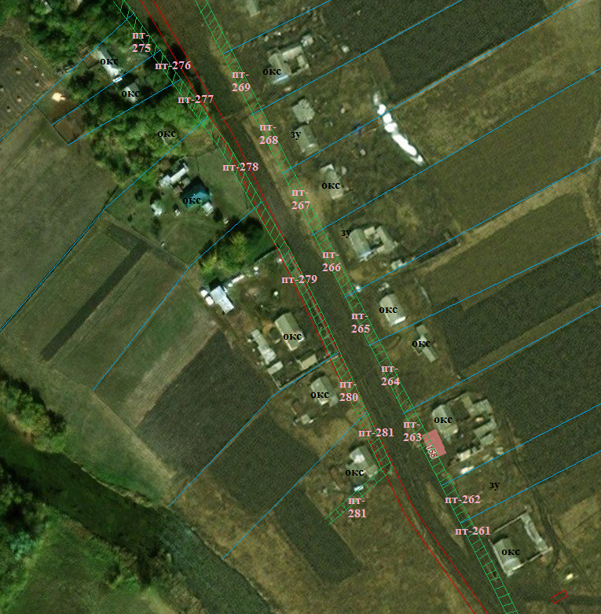

-Обозначения прилегающей территории и ее идентификационный номер, проектная ширина 5м. от з. у, 10 м., от ОКСов
- Граница участков

с СХЕМА ГРАНИЦ ПРИЛЕГАЮЩЕЙ
ТЕРРИТОРИИ (графическая часть)
ю с. Перовка, ул. Луговая.

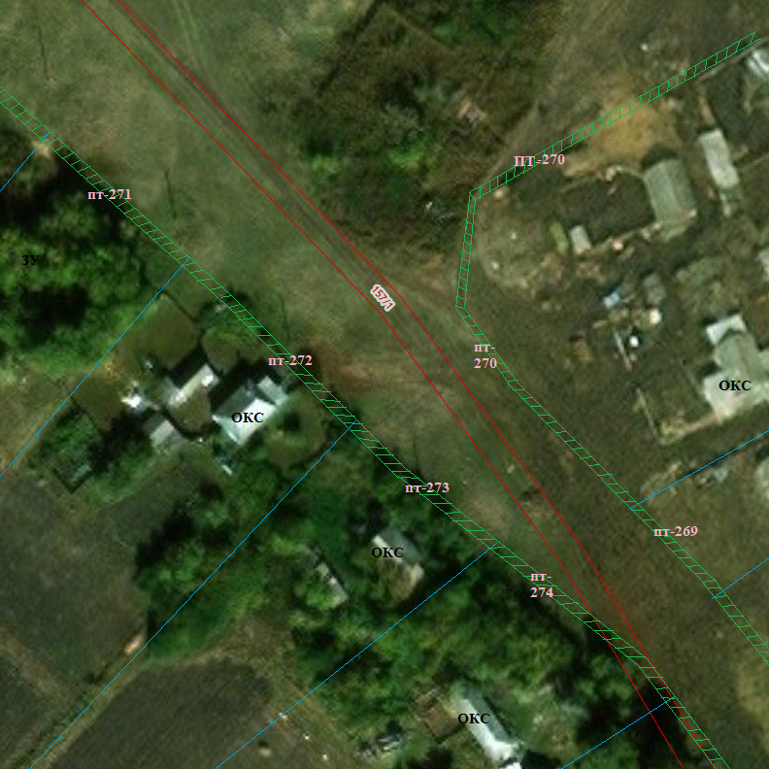

-Обозначения прилегающей территории и ее идентификационный номер, проектная ширина 5м. от з. у, 10 м., от ОКСов
- Граница участков

с СХЕМА ГРАНИЦ ПРИЛЕГАЮЩЕЙ
ТЕРРИТОРИИ (графическая часть)
ю с. Перовка, ул. Луговая.

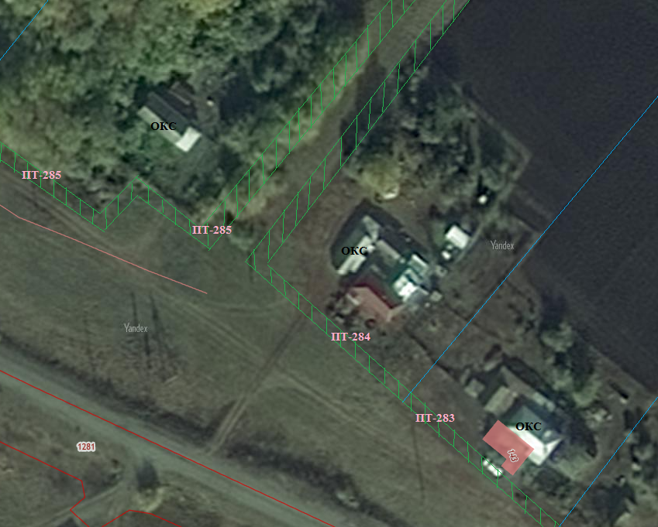

-Обозначения прилегающей территории и ее идентификационный номер, проектная ширина 5м. от з. у, 10 м., от ОКСов
- Граница участков

с СХЕМА ГРАНИЦ ПРИЛЕГАЮЩЕЙ
ТЕРРИТОРИИ (графическая часть)
ю с. Перовка, ул. Луговая.

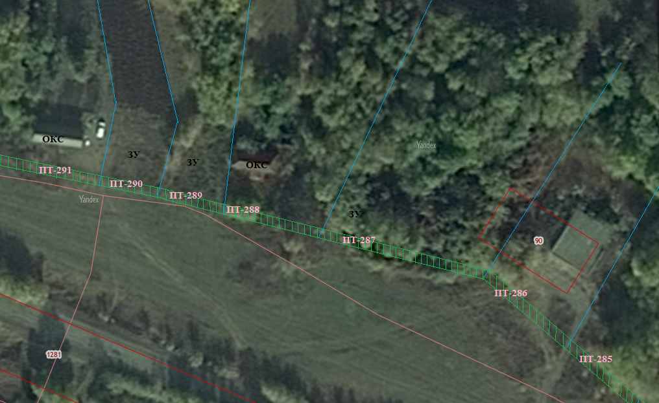

-Обозначения прилегающей территории и ее идентификационный номер, проектная ширина 5м. от з. у, 10 м., от ОКСов
- Граница участков

с СХЕМА ГРАНИЦ ПРИЛЕГАЮЩЕЙ
ТЕРРИТОРИИ (графическая часть)
ю с. Перовка, ул. Луговая.

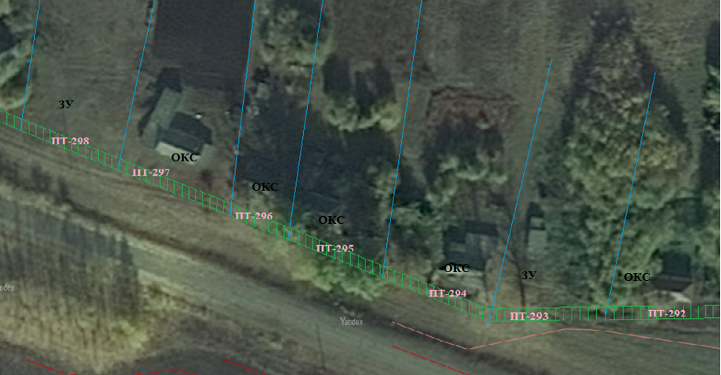

-Обозначения прилегающей территории и ее идентификационный номер, проектная ширина 5м. от з. у, 10 м., от ОКСов
- Граница участков

с СХЕМА ГРАНИЦ ПРИЛЕГАЮЩЕЙ
ТЕРРИТОРИИ (графическая часть)
ю с. Перовка, ул. Луговая.

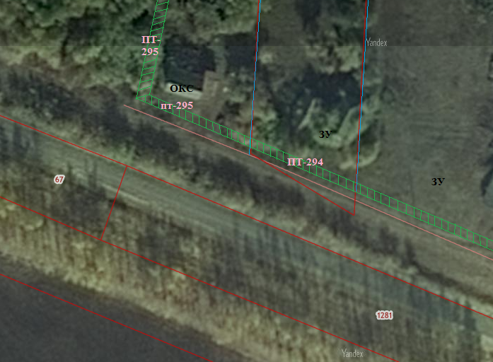

-Обозначения прилегающей территории и ее идентификационный номер, проектная ширина 5м. от з. у, 10 м., от ОКСов
- Граница участков

с СХЕМА ГРАНИЦ ПРИЛЕГАЮЩЕЙ
ТЕРРИТОРИИ (графическая часть)
ю с. Перовка, ул. Луговая.

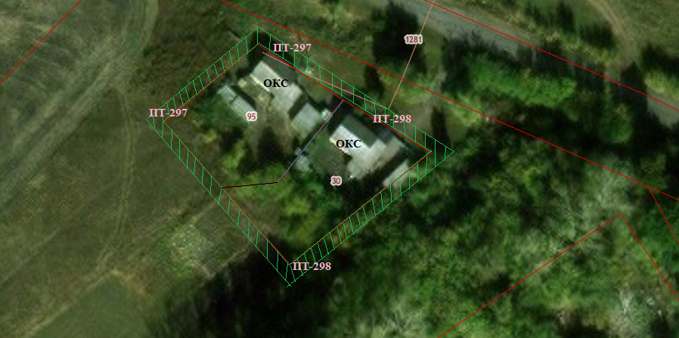

-Обозначения прилегающей территории и ее идентификационный номер, проектная ширина 5м. от з. у, 10 м., от ОКСов
- Граница участков

с СХЕМА ГРАНИЦ ПРИЛЕГАЮЩЕЙ
ТЕРРИТОРИИ (графическая часть)
ю с. Перовка, ул. Луговая.

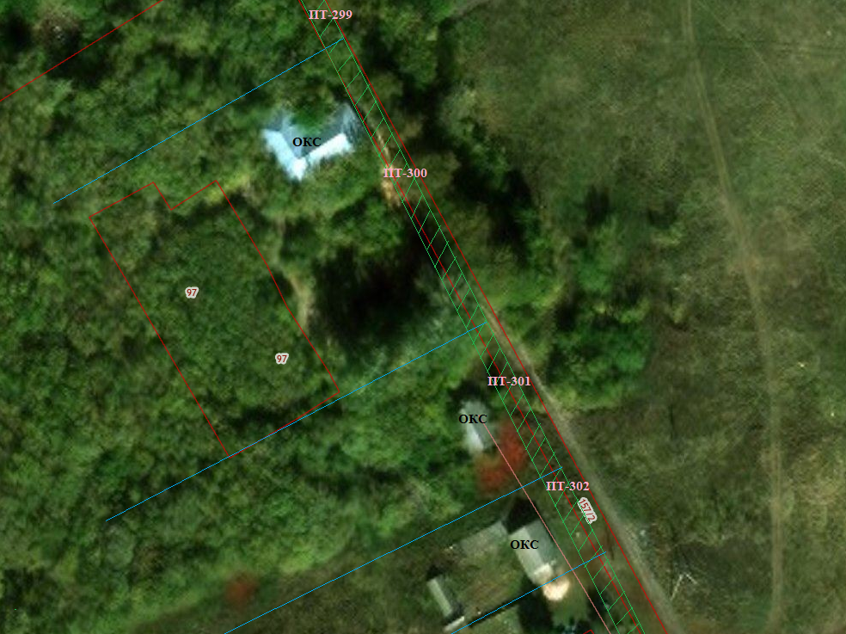

-Обозначения прилегающей территории и ее идентификационный номер, проектная ширина 5м. от з. у, 10 м., от ОКСов
- Граница участков

с СХЕМА ГРАНИЦ ПРИЛЕГАЮЩЕЙ
ТЕРРИТОРИИ (графическая часть)
ю с. Перовка, ул. Луговая, ул. Садовая.

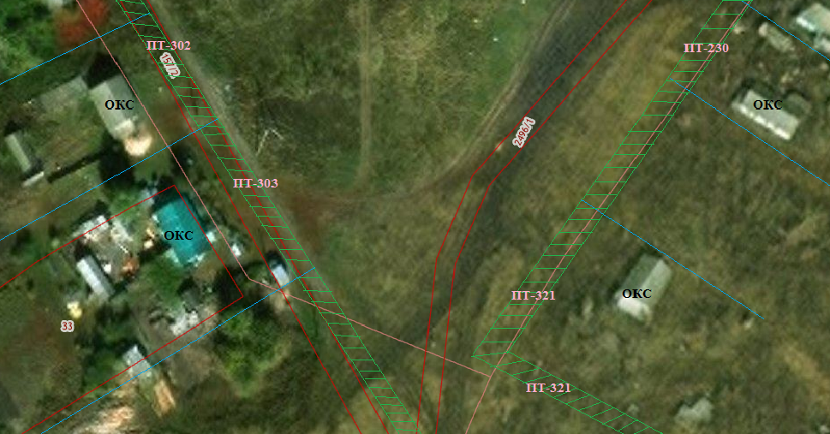

-Обозначения прилегающей территории и ее идентификационный номер, проектная ширина 5м. от з. у, 10 м., от ОКСов
- Граница участков

с СХЕМА ГРАНИЦ ПРИЛЕГАЮЩЕЙ
ТЕРРИТОРИИ (графическая часть)
ю с. Перовка, ул. Садовая.

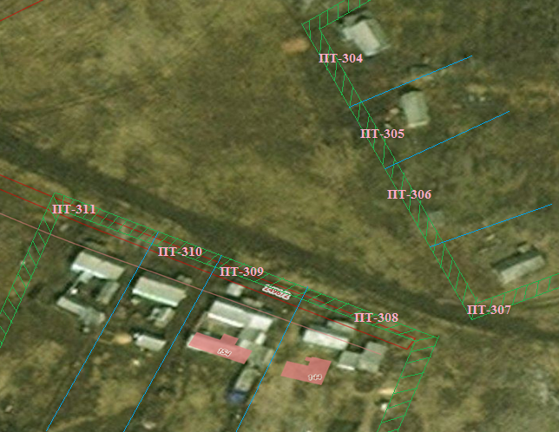

-Обозначения прилегающей территории и ее идентификационный номер, проектная ширина 5м. от з. у, 10 м., от ОКСов
- Граница участков

с СХЕМА ГРАНИЦ ПРИЛЕГАЮЩЕЙ
ТЕРРИТОРИИ (графическая часть)
ю с. Перовка, ул. Садовая.

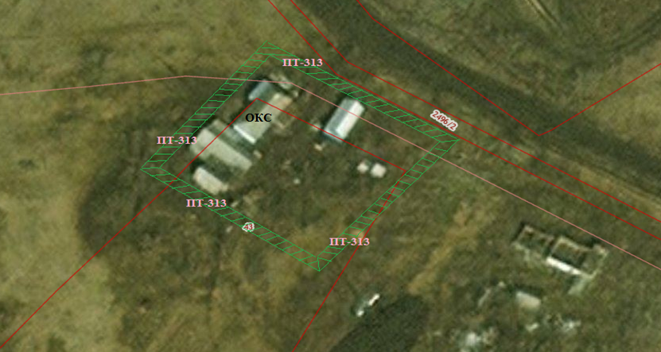

-Обозначения прилегающей территории и ее идентификационный номер, проектная ширина 5м. от з. у, 10 м., от ОКСов
- Граница участков

с СХЕМА ГРАНИЦ ПРИЛЕГАЮЩЕЙ
ТЕРРИТОРИИ (графическая часть)
ю с. Перовка, ул. Садовая.

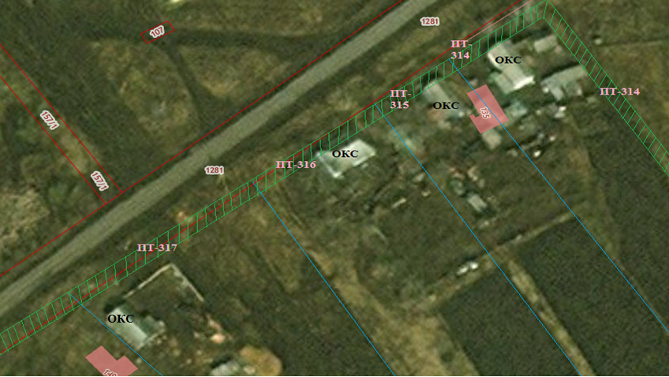

-Обозначения прилегающей территории и ее идентификационный номер, проектная ширина 5м. от з. у, 10 м., от ОКСов
- Граница участков

с СХЕМА ГРАНИЦ ПРИЛЕГАЮЩЕЙ
ТЕРРИТОРИИ (графическая часть)
ю с. Перовка, ул. Садовая.

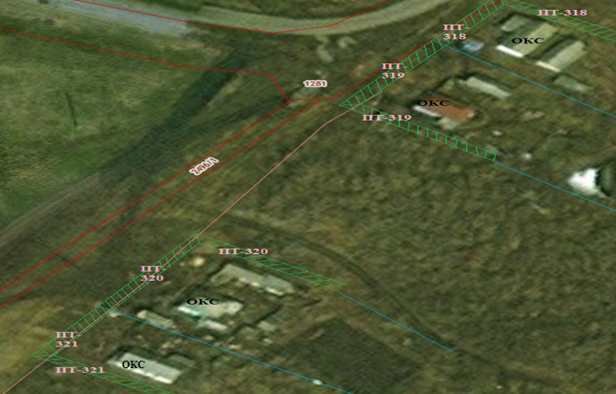

-Обозначения прилегающей территории и ее идентификационный номер, проектная ширина 5м. от з. у, 10 м., от ОКСов
- Граница участков

с СХЕМА ГРАНИЦ ПРИЛЕГАЮЩЕЙ
ТЕРРИТОРИИ (графическая часть)
ю с. Перовка, ул. Садовая.

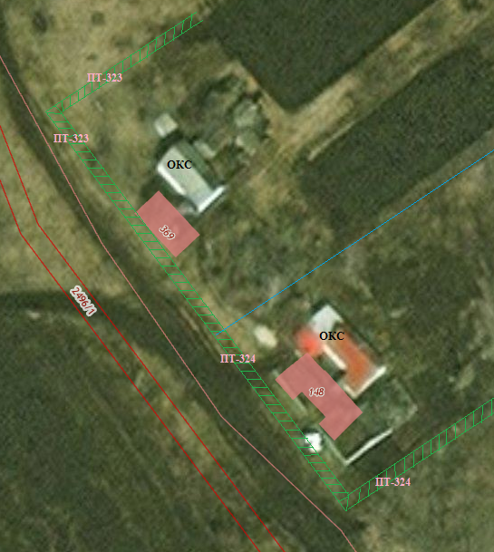

-Обозначения прилегающей территории и ее идентификационный номер, проектная ширина 5м. от з. у, 10 м., от ОКСов
- Граница участков

с СХЕМА ГРАНИЦ ПРИЛЕГАЮЩЕЙ
ТЕРРИТОРИИ (графическая часть)
ю с. Перовка, ул. Садовая.

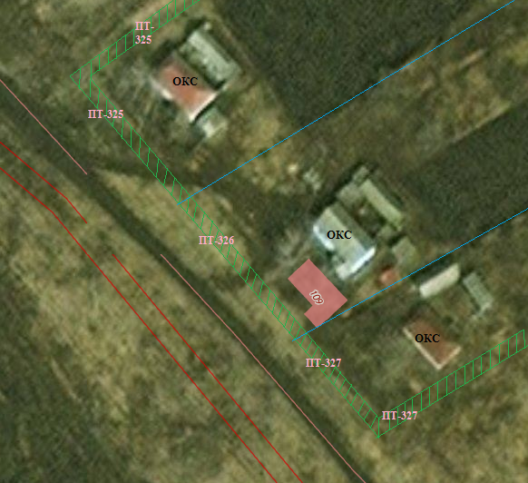

-Обозначения прилегающей территории и ее идентификационный номер, проектная ширина 5м. от з. у, 10 м., от ОКСов
- Граница участков

с СХЕМА ГРАНИЦ ПРИЛЕГАЮЩЕЙ
ТЕРРИТОРИИ (графическая часть)
ю с. Перовка, ул. Садовая.

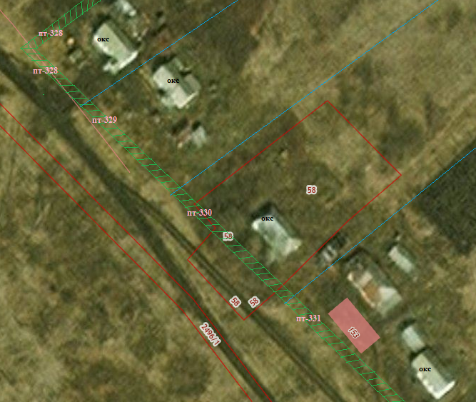

-Обозначения прилегающей территории и ее идентификационный номер, проектная ширина 5м. от з. у, 10 м., от ОКСов
- Граница участков

с СХЕМА ГРАНИЦ ПРИЛЕГАЮЩЕЙ
ТЕРРИТОРИИ (графическая часть)
ю с. Перовка, ул. Колхозная.

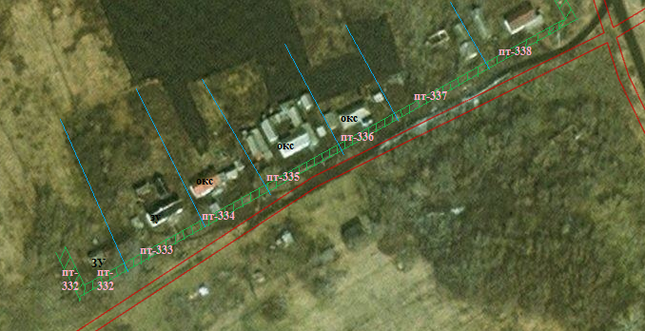

-Обозначения прилегающей территории и ее идентификационный номер, проектная ширина 5м. от з. у, 10 м., от ОКСов
- Граница участков

с СХЕМА ГРАНИЦ ПРИЛЕГАЮЩЕЙ
ТЕРРИТОРИИ (графическая часть)
ю с. Перовка, ул. Колхозная.

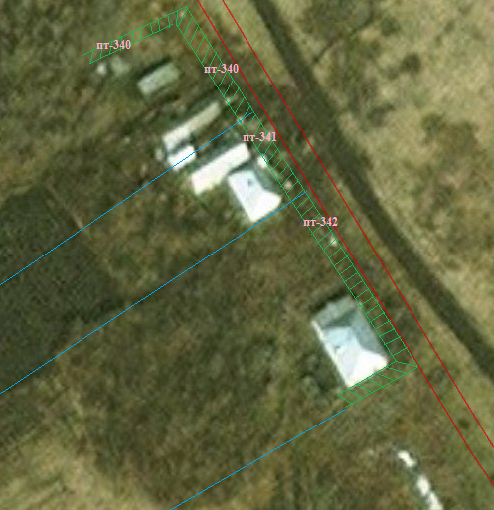

-Обозначения прилегающей территории и ее идентификационный номер, проектная ширина 5м. от з. у, 10 м., от ОКСов
- Граница участков

с СХЕМА ГРАНИЦ ПРИЛЕГАЮЩЕЙ
ТЕРРИТОРИИ (графическая часть)
ю с. Перовка, ул. Колхозная.

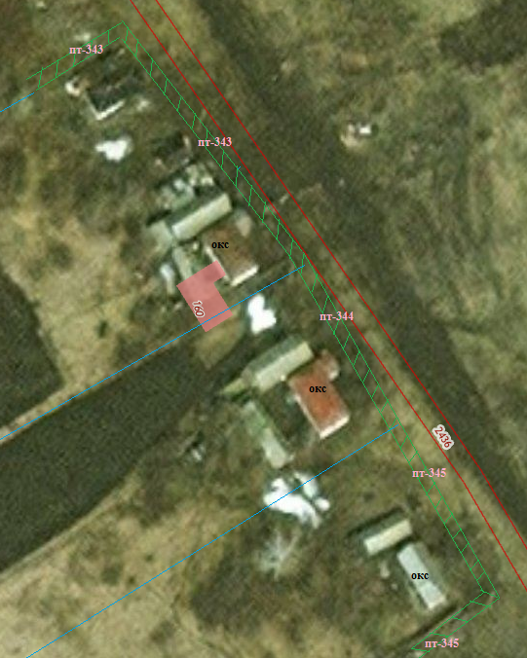

-Обозначения прилегающей территории и ее идентификационный номер, проектная ширина 5м. от з. у, 10 м., от ОКСов
- Граница участков

с СХЕМА ГРАНИЦ ПРИЛЕГАЮЩЕЙ
ТЕРРИТОРИИ (графическая часть)
ю с. Перовка, ул. Колхозная

.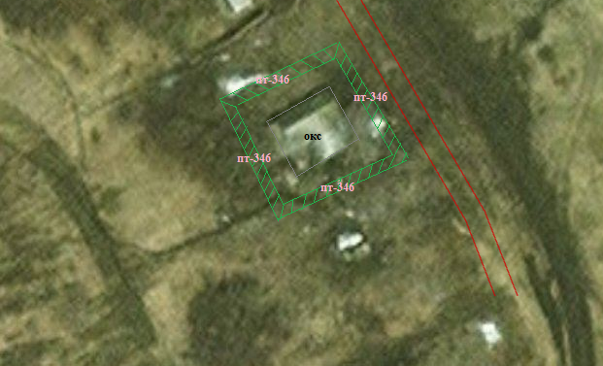

-Обозначения прилегающей территории и ее идентификационный номер, проектная ширина 5м. от з. у, 10 м., от ОКСов
- Граница участков

с СХЕМА ГРАНИЦ ПРИЛЕГАЮЩЕЙ
ТЕРРИТОРИИ (графическая часть)
ю с. Перовка, ул. Колхозная.

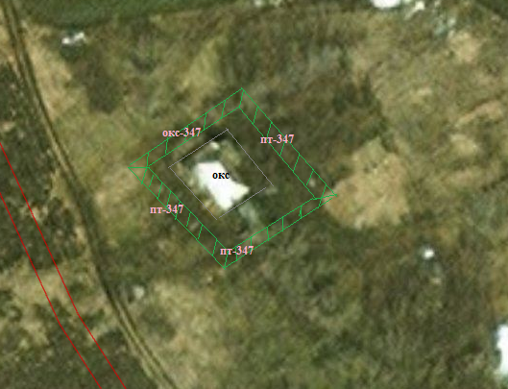

-Обозначения прилегающей территории и ее идентификационный номер, проектная ширина 5м. от з. у, 10 м., от ОКСов
- Граница участков

